МИНИСТЕРСТВО ОБРАЗОВАНИЯ И НАУКИ РОССИЙСКОЙ ФЕДЕРАЦИИ
Федеральное государственное бюджетное образовательное учреждение
высшего образования
«КУБАНСКИЙ ГОСУДАРСТВЕННЫЙ УНИВЕРСИТЕТ»

(ФГБОУ ВО «КубГУ»)

Физико-технический факультет

Кафедра оптоэлектроники

КУРСОВОЙ ПРОЕКТ

ИЗУЧЕНИЕ ПРИНЦИПОВ ПОСТРОЕНИЯ ОПТИЧЕСКИХ СИСТЕМ СВЯЗИ В СЕТЯХ FTTB В ОДНОВОЛОКОННОМ РЕЖИМЕ РАБОТЫ

Работу выполнил _______________________ Глинько Сергей Александрович
Курс 3
Направление 11.03.02 Инфокоммуникационные технологии и системы связи
Научный руководитель
канд. техн. наук, доцент ____________________________ В. С. Сморщевский

Нормоконтролер инженер_____________________________ И. А. Прохорова

Краснодар 2017

РЕФЕРАТ

Курсовая квалификационная работа 24 с., 11 рис., 5 источников.
ПОСТРОЕНИЯ И ФУНКЦИОНИРОВАНИЯ СЕТЕЙ FTTB, ОПТИЧЕСКИЕ ЛИНЕЙНЫЕ ТРАКТЫ, СТУРКТУРНАЯ СХЕМА И ПРИНЦИПЫ ПОСТРОЕНИЯ ОДНОВОЛОКОННЫХ СИСТЕМ СВЯЗИ В СЕТЯХ FTTB
Целью данного курсового проекта является изучение принципов построения и функционирования сетей FTTB, также оптических линейных трактов. Рассмотрена общая структурная схема, основные элементы и назначение основных элементов FTTB. Изучены общие принципы организации оптических систем связи в одноволоконном режиме работы.
Разработана методика и структурная схема организации оптических каналов передачи данных в сетях FTTB в одноволоконном режиме работы с использованием оптических Y- разветвителей.

Содержание

Обозначения и сокращения . . . . . . . . . . . . . . . . . . . . . . . . . . . . . . . . . . . . . . . | 4
Введение . . . . . . . . . . . . . . . . . . . . . . . . . . . . . . . . . . . . . . . . . . . . . . . . . . . . . . . | 5
1 Принцип построения и функционирования сетей FTTB . . . . . . . . . . . . . . | 6
1.1 Разветвительная ВОЛС . . . . . . . . . . . . . . . . . . . . . . . . . . . . . . . . . . . . | 9
1.2 Оборудование центрального узла доступа . . . . . . . . . . . . . . . . . . . . | 10
1.5 Оборудование домового узла доступа . . . . . . . . . . . . . . . . . . . . . . . | 12
2 Принципы построения и функционирования оптических линейных трактов волоконно-оптических систем передачи . . . . . . . . . . . . . . . . . . . . . . | 14
3 Структурная схема и принцип построения одноволоконной оптической системы связи в сетях FTTB . . . . . . . . . . . . . . . . . . . . . . . . . . . . . . . . . . . . . . . | 18
Заключение . . . . . . . . . . . . . . . . . . . . . . . . . . . . . . . . . . . . . . . . . . . . . . . . . . . . . | 23
Список использованных источников . . . . . . . . . . . . . . . . . . . . . . . . . . . . . . . . | 25

Обозначения и сокращения

ВОЛС | Волоконно-оптической линии связи
1000Base-L | Семейства приложений работающих на скорости до 1 Гбит/с
10Gbase-LX | Семейства приложений работающих на скорости до 10 Гбит/с
FTTB | Оптика до здания
ОС | Оборудование сопряжения
ОПер | Оптический передатчик
ПрОМ | Приемные оптические модули
ОУ | Оптический узел
ШПД | Широкополосный абонентский доступ
ПОМ | Передающий оптический модуль
RJ-45 | 8-ми контактный штекер
ОВ | Оптическое волокно
ОПр | Оптический приемник
ПОИ | Приемник оптического излучения
ВОК | Волоконно-оптический кабель

Введение
В мире возрастет интерес к развертыванию сетей доступа с возможностью предоставлением абоненту широкополосного канала связи. Причиной данного интереса служит быстрый рост требований к полосе пропускания сетей связи, обусловленный появлением новых широкополосных услуг. К таким услугам можно отнести услуги для бизнеса (видеоконференция, удаленное обучение, телемедицина) и развлекательные услуги (видео по запросу, цифровое вещание, online игры и т.д.).
В настоящее время на сетях передачи данных города Краснодара широкое распространение получили сети широкополосного абонентского доступа FTTB. В связи с этим вопросы увеличения количества абонентов на таких сетях из-за развития жилых массивов является достаточно актуальным.
В данном курсовом проекте изучены принципы построения оптических систем связи в сетях FTTB в одноволоконном режиме работы с использованием Y – разветвителей.
FTTB – технология организации сетей доступа с доведением оптического волокна до здания. Данная технология на сегодняшний день наиболее востребованная в России. Архитектура FTTB получила наибольшее распространение, так как при строительстве сетей FTTx на базе Ethernet, зачастую, это единственная технически возможная схема. Кроме того, в структуре затрат на создание сети FТТх разница между вариантами FTTC и FTTB относительно небольшая, при этом операционные расходы на эксплуатацию сети FTTB ниже, а пропускная способность выше. Архитектура FTTB доминирует во вновь возводимых домах и у крупных операторов связи, тогда как FTTH будет востребована только в новом малоэтажном строительстве. В первую очередь это связано с существенно более высокой стоимостью её реализации по сравнению со стоимостью сети FTTB.
1 Принцип построения и функционирования сетей FTTB

При построении современной телекоммуникационной сети используется двухуровневая модель:
- Оптические транспортные сети.
- Сети широкополосного абонентского доступа.
Оптические транспортные сети – это сети связи, состоящие из оконечных и промежуточных узлов, в которых расположено оборудование для организации высокоскоростных электрических или оптических каналов передачи данных. Такие каналы могут выделяться в узлах оптической транспортной сети для подключения оборудования сетей широкополосного абонентского доступа.
Оптические транспортные сети так же разделяются по уровням:
- городские (сельские);
- внутризоновые;
- магистральные.
Сети широкополосного абонентского доступ начинаются на электрических или оптических розетках в квартирах абонентов или в офисных помещениях и заканчиваются на узлах оптических транспортных сетей.
FTTB - это сеть широкополосного абонентского доступа в городскую сеть передачи данных, в которой от узла связи до здания доходит волоконно-оптический кабель, далее, до абонента проложен медный кабель. Таким образом, FTTB - это только физический уровень. Данное понятие охватывает и технологии канального и сетевого уровня. С широкой полосой систем FTTB имеет возможность предоставления большого числа новых услуг.
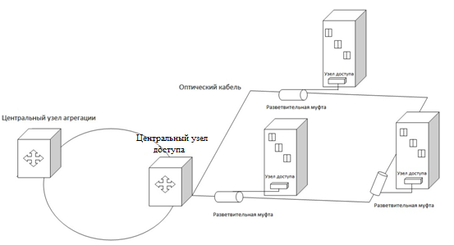
Рисунок 1.1 – Структурная схема FTTB

На рисунке 1.1 представлена общая структурная схема организации сетей FTTB. Центральный узел соединяется с разветвительными муфтами оптическим кабелем, далее разветвительные муфты соединяются с узлами доступа.
Особенностями технологии FTTB, которая используется для создания мультисервисной телекоммуникационной сети, являются высокая пропускная способность, надежность сети и быстрота внедрения новых телекоммуникационных услуг. Сети, построенные по технологии FTTB, позволяют предоставлять широкий спектр сервисов, в том числе передачи данных, голосовой связи, широкополосного доступа в Интернет, потокового видео, виртуального кинозала, видеонаблюдения, видео-телефонии и другие [1].
Под FTTB технологией понимают относительно глубокое проникновение оптики до абонента, т.е. работу оптического узла (ОУ) в среднем на 100-250 абонентов (например, 9-12-ти этажный дом на 4-6 подъездов).
Типовое решение на рисунке 1.2 заключается в установке в доме (в цокольном, подвальном, на верхнем или техническом этажах) антивандального шкафа, где размещается пассивное (кросс) и активное (коммутатор) оборудование. От узла связи до такого шкафа прокладывается оптический кабель, а далее — по стоякам — разводятся многопарные кабели UTP (обычно в таких решениях используется категория 5e). В этом решении соединения многопарного (вертикального) кабеля и абонентских (горизонтальных) кабелей осуществляются в распределительных коробках с помощью модулей контактов типа 110 — они более компактны по сравнению с разъемами RJ-45. Абонентские кабели от распределительной коробки доводятся до квартиры, где оканчиваются привычной розеткой RJ-45. К одной распределительной коробке могут подключаться абоненты, как с данного этажа, так и с соседних — в последнем случае абонентские кабели прокладываются в защитной трубе до нужного этажа, где через универсальную разветвительную коробку выходят на горизонтальный уровень разводки.
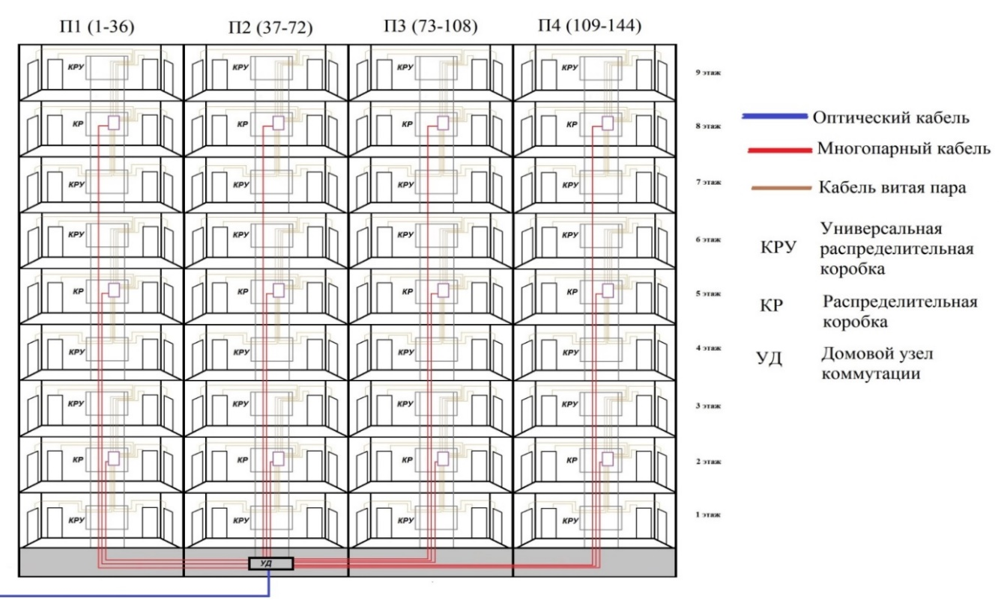

Рисунок 1.2 – Схема организации внутридомой сети по технологии FTTB

Оптические системы связи в сетях FTTB позволяют организовать оптические каналы передачи данных между коммутаторами доступа и коммутаторами агрегации трафика сети.
В зависимости от типа модуля SFP, линейный тракт канала может быть одноволоконным или двухволоконным. На рисунке 1.3 приведена схема организации двухволоконного режима передачи с помощью SFP модулей.
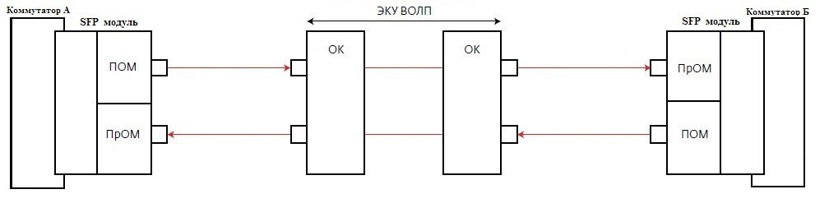
Рисунок 1.3 – Схема двухволоконного режима передачи

SFP-модуль – это приёмопередатчик небольшого размера. Предназначен для приёма и передачи данных в телекоммуникационных сетях. Эти модули служат для установки взаимосвязи коммутатора с волоконно-оптической сетью. Модуль такого стандарта с одной стороны вставляется в разъём коммутатора, с другой стороны имеется оптический порт, в который подключается оптоволоконный кабель.

  - Разветвительная ВОЛС

Разветвительная ВОЛС предназначена для разделения и дальнейшей прокладки линий оптической связи к жилым домам.
Разветвительные муфты устанавливаются в районе наибольшего сосредоточения объектов, к которым производится прокладка ВОЛС.
Разветвительная оптическая муфта применяется для защиты оптического волокна от повреждений. Если возникает необходимость в обслуживании волокна, муфты не препятствуют этому. Благодаря герметичному корпусу есть возможность применять для любой среды.
В процессе монтажа ВОЛС большую роль играет правильный выбор типа оптических муфт. Одна оптическая муфта идеально подойдет для использования в помещениях, другая – для ее монтажа на столбах и постройках, третья – удачно зарекомендовала себя при использовании в системах канализации. От правильного выбора оптической муфты зависит качественная работа оптических кабелей в местах, в которых они соединяются. Это позволяет исключить различные перебои в работе. Перебоев, возникающие от перегрева поможет избежать серверный шкаф с охлаждением.
Перед тем, как выбрать тот или иной вид оптической муфты, необходимо уяснить для себя следующие правила:
- выбирать муфту в зависимости от типа и конструкции оптического кабеля, который будет использоваться;
- в зависимости от проекта можно выбрать либо соединительные, либо разветвительные муфты;
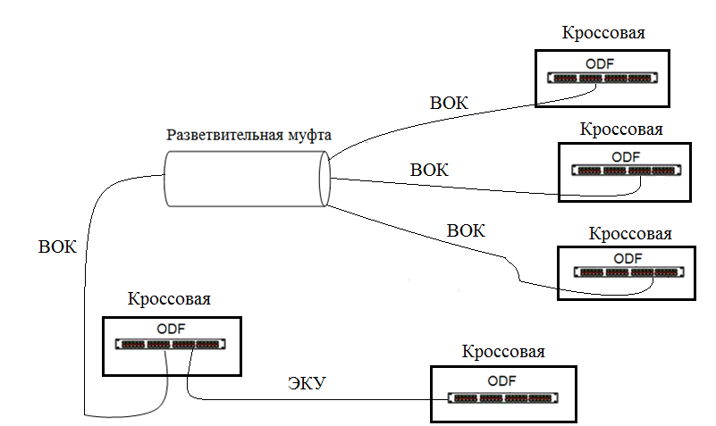

Рисунок 1.4 – Структурная схема разветвительной ВОЛС

  - Оборудование центрального узла доступа

Центральный узел доступа располагается исходя из географической привязки к существующим объектам связи - например, зданиям АТС и объединяются в физические кольца магистральным оптическим кабелем.
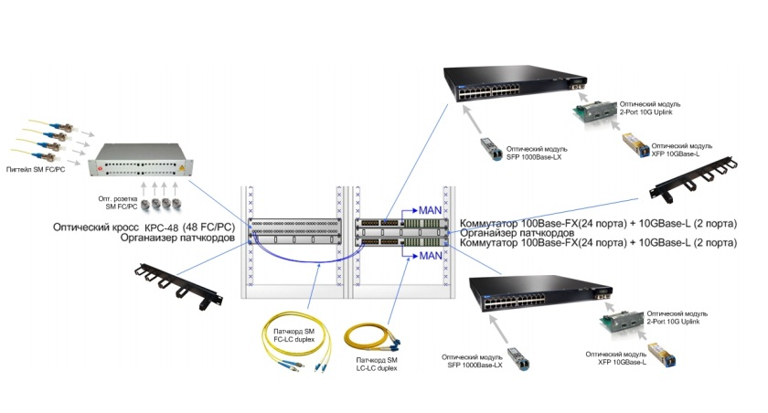
Рисунок 1.5 – Структурная схема оборудования центрального узла доступа

Комплектация центрального узла доступа предполагает размещение активного оборудования и устройств коммутации в соответствующих монтажных телекоммуникационных шкафах 42U. Оба магистральных оптических кабеля оконцовываются в магистральном оптическом кроссе на 48 портов. Ядром подсети кластера являются два коммутатора ядра сети, поддерживающие до 24 портов 1000Base-LX и возможности инсталляции модулей, поддерживающих 2 порта 10GBase-L. Для организации топологии «кольцо» в каждый из коммутаторов ядра сети устанавливается SFP 1000Base-LX, которые с помощью оптических патч-кордов FC-LC подключаются к соответствующим парам оптоволокна. Модули SFP используются для присоединения платы сетевого устройства (коммутатора, маршрутизатора или подобного устройства) к оптическому волокну или неэкранированной витой паре.
Для замыкания кольца кластера порты 10GBase-L коммутаторов спрямляются патч-кордами LC-LC: для этой цели дополнительно устанавливается по одной плате расширения под модули XFP 10GBase-L, каждый коммутатор комплектуется двумя модулями XFP 10GBase-L - по одной паре данных замыкается кольцо кластера [2].
  - Оборудование домового узла доступа

Количество узлов доступа в здании выбирается с учетом максимально возможного расстояния между вводом кабеля в квартиру абонента и узлом доступа. Оно не должно превышать 100 метров. При наличии чердачных помещений, в которых возможно размещение оборудования, там организуются узлы доступа. В зданиях с перепадом этажности, узлы доступа размещаются в подвале. При невозможности установки УД на чердаке или в подвале, оборудование размещается на лестничной клетке, или на последнем этаже здания.
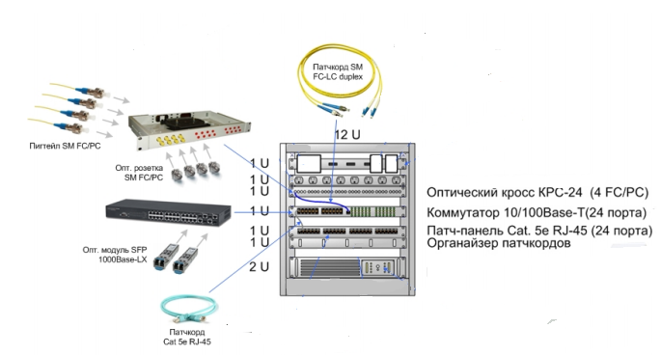

Рисунок 1.6 – Структурная схема оборудования домового узла доступа

Комплектация узла доступа представляет собой антивандальный шкаф настенного типа, в который устанавливается коммутатор рабочей группы, поддерживающий 24 порта 10/100Base-T и не менее 2 портов 1000Base-LX для подключения магистрали с помощью патч-кордов FC-LC. Корпус оптического магистрального кросса обеспечивает монтаж до 16-портов.
Можно использовать 24-портовую патч-панель RJ-45, на которой кроссируются либо пары абонентского кабеля, либо многопарного кабеля распределительной подсистемы с последующим подключением к портам 10/100Base-T коммутатора с помощью патч-кордов UTP Cat. 5e RJ-45, уложенных в направляющих органайзера. Оборудование УД должно быть размещено в антивандальных шкафах.

2 Принципы построения и функционирования оптических линейных трактов волоконно-оптических систем передачи

В системах оптической связи происходит передача и обработка световых или оптических сигналов. Выбор вида светового излучения и длины волны для оптической связи зависит как от характера передаваемого сообщения, так и от возможностей создания такого излучения, формирования из него сигнала, передачи и обработки световой волны и, наконец, приема сигнала, содержащего информацию. Обобщенная структурная схема ВОСП показана на рисунке 2.1.
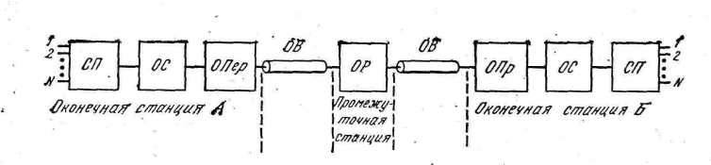
Рисунок 2.1 – Обобщенная структурная схема BОСП

В состав ВОСП входят: система передачи (СП), оборудование сопряжения (ОС), оптический передатчик (ОПер), оптическое волокно (ОВ), оптический ретранслятор (ОР), оптический приемник (ОПр).
Совокупности СП, ОС, ОПер и СП, ОС, ОПр образуют соответственно тракт передачи и тракт приема оконечных станций А и Б. В промежуточных станциях устанавливаются ОР. В волоконно-оптический линейный тракт входят: ОПер, ОВ, ОР и ОПр.
В настоящее время в качестве оконечной аппаратуры СП в ВОСП, как правило, используются ЦСП, т.е. ВОСП строятся как цифровые. Это объясняется существенным преимуществом ЦСП. По сравнению с аналоговыми: высокая помехоустойчивость, малая зависимость качества передачи от длины линейного тракта, высокие технико-экономические показатели и др.
По принципу построения линейного тракта различают ВОСП:
- двухволоконные однополосные;
- одноволоконные однополосные;
- одноволоконные или двухволоконные однополосные или многополосные системы со спектральным разделением оптических каналов (ВОСП-СР).
Приведенная на рисунке 2.2 схема ВОСП показывает только одно направление передачи. При таком построении передача и прием оптических сигналов ведутся по двум волокнам и осуществляются на одной длине волны . Каждое ОВ является эквивалентом двухпроводной физической цепи. Так как взаимные влияния между ОВ кабеля практически отсутствуют, то тракты передачи и приема различных систем организуются по одному кабелю, т.е. ВОСП являются однокабельными. Таким образом, данная схема организации оптического линейного тракта (ОЛТ) является двухволоконной однополосной однокабельной, т.е. эквивалентом однополосным четырехпроводным однокабельным системам передачи, работающим по коаксиальным кабелям.

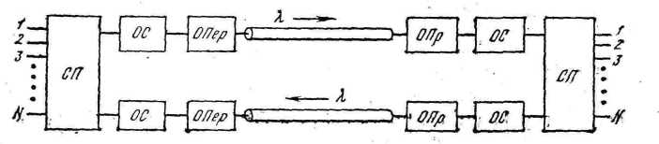

Рисунок 2.2 – Схема двухволоконной однополосной однокабельной ВОСП

Схема построения одноволоконной однополосной однокабельной ВОСП показана на рисунке 2.3. Особенностью данной схемы является использование одного ОВ для передачи сигналов в двух направлениях на одной длине волны.

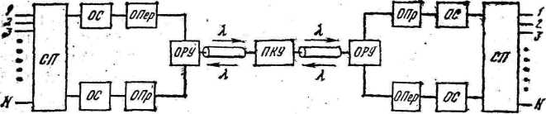

Рисунок 2.3 - Схема одноволоконной однополосной однокабельной ВОСП

Принципиальной особенностью дуплексных систем передачи информации является наличие переходных помех между информационными потоками, распространяющимися во встречных направлениях. Переходные помехи возникают за счет обратного рэлеевского рассеяния в ОВ и ответвителях, отражения света от сварных стыков и разъемных соединений на концах линии.
В ВОСП со спектральным уплотнением (одноволоконные многополосные однокабельные) по одному оптическому волокну одновременно передается несколько спектрально разнесенных оптических несущих, каждая из которых модулируется, как правило, многоканальным цифровым сигналом. Возможность построения таких систем основывается на сравнительно слабой зависимости коэффициента затухания ОК в пределах используемого спектрального диапазона от частоты (или длины волны) оптической несущей. Поэтому, применяя метод частотного разделения, по одному ОВ, подобно многоствольным радиорелейным системам передачи, можно организовать несколько широкополосных оптических каналов, увеличив тем самым результирующую скорость передачи информации. Это позволяет обойти ограничение на скорость передачи по одному ОВ, связанное с дисперсионными искажениями [3].
Структурная схема системы передачи со спектральным разделением оптических каналов показана на рисунке 2.4.
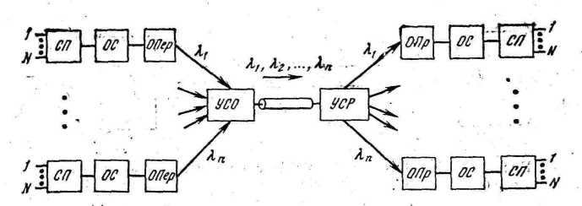

Рисунок 2.4 - Структурная схема ВОСП со спектральным разделением

На передающей станции имеется n систем передачи, сигналы с которых передаются, на n оптических передатчиков ОПер, получающих, оптические несущие с длинами волн 1;2 .... С помощью устройств спектрального объединения (УСО) осуществляется ввод различных оптических несущих в одно ОВ, на приемной стороне в устройстве спектрального разделения (УСР) оптические несущие разделяются в пространстве и поступают на оптические приемники ОПр. Таким образом, по одному ОВ организуется n спектрально разделенных оптических каналов. Т.е. коэффициент использования пропускной, способности увеличивается в n раз по сравнению с традиционным построением линейных трактов оптических систем.
Для объединения и разделения оптических несущих, могут использоваться различные оптические спектральные устройства: мультиплексоры и демультиплексоры, работа которых основана на известных явлениях физической оптики: дисперсии, дифракции и интерференции. В основе структуры мультиплексоров и демультиплексоров может быть оптическая призма, многослойный диэлектрик, дифракционная решетка и др.

3 Структурная схема и принцип построения одноволоконной оптической системы связи в сетях FTTB

Из-за быстрого развития в последние годы сетей широкополосного абонентского доступа (ШПД), которые можно организовать только с использованием оптических технологий, на таких сетях в процессе эксплуатации при развитии сетей возникает проблема отсутствия свободных оптических волокон. Строительство новых разветвительных ВОЛС или использование систем спектрального уплотнения в большинстве таких случаев на сетях FTTB экономически невыгодно или технически нереализуемо.
В данном курсовом проекте рассмотрен способ решения проблемы отсутствия свободных оптических волокон на разветвительных ВОЛС сетей FTTB путём перевода действующих оптических систем передачи (оптических каналов передачи данных) из двухволоконного в одноволоконный режим работы с применением оптических Y-разветвителей.
Освободившиеся волокна могут использоваться для организации расширения сетей ШПД.
Схема организации одноволоконного режима работы оптических каналов передачи данных сетей FTTB из двухволоконного в одноволоконный режим работы с применением оптических Y- разветвителей приведена на рисунке 3.1.

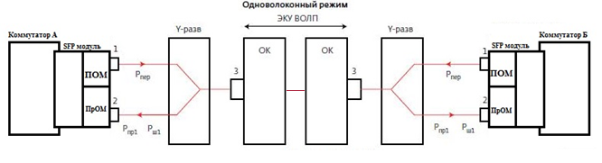

Рисунок 3.1 – Схема организации одноволоконного режима работы

На рисунке приведена общая схема организации одноволоконного режима работы с использованием оптических Y-разветвителей. Передающие оптические модули (ПОМ) и приёмные оптические модули (ПОМ) в составе SFP модулей, установленных в коммутаторах А и Б, подключаются к оптическим коннекторам 1 и 2 Y-разветвителей. Коннекторы 3 подключаются к рабочему волокну элементарного кабельного участка ВОЛП через порты оптических кроссов ОК [4].
Передача оптических цифровых сигналов в направлении А—Б и Б—А между коммутаторами происходит на одной длине волны 1310 нанометров по одному оптическому волокну.
В цифровой связи качество передачи сигналов и номинальная длина ЭКУ определяются коэффициентом ошибок по битам на регенерационном участке, который зависит от отношения сигнал/шум (SNR) на входе приемного устройства.
В двухволоконном режиме ${\text{SNR}}_{\text{2}}$ определяется по формуле (1):
${\text{SNR}}_{\text{2}}\text{=}{\text{ Р}}_{\text{пр2}}\text{ – }{\text{Р}}_{\text{ш2}}\text{=}\left({\text{Р}}_{\text{пер}}\text{– }{\text{а}}_{\text{эку}}\right)\text{ – }{\text{Р}}_{\text{ш2}}$, (1)
где ${\text{Р}}_{\text{пер}}$ – уровень передачи оптического сигнала на выходе ПОМ, дБ;
${\text{а}}_{\text{эку}}$ – затухание оптического волокна на ЭКУ, дБ;
${\text{Р}}_{\text{пр2}}$ – уровень приема на входе ПрОМ, дБм;
${\text{Р}}_{\text{ш2}}$ – уровень шумов регенерационного участка, приведенный к входу ПрОМ, дБм.
В одноволоконном режиме появляются новые факторы, уменьшающие ${\text{SNR}}_{\text{1}}$ по сравнению с ${\text{SNR}}_{\text{2}}$.
К этим факторам относятся следующие явления:
- Из-за дополнительных потерь Y-разветвителей ${\text{а}}_{\text{р}}$ в направлениях 1–3 и 3–2 ${\text{а}}_{\text{эку}}$ увеличивается на $2{\text{а}}_{\text{р}}$, соответственно уменьшается ${\text{SNR}}_{\text{1}}$. Величина ${\text{а}}_{\text{р}}$ для сварных биконических Y-разветвителей с коэффициентом деления 1/2 находится в пределах 3,5–4 дБ (с учетом сварок выходных оптических вилок внутри разветвителя).
- Часть передаваемого оптического сигнала переходит через Y-разветвитель на вход своего ПрОМ, создавая дополнительные переходные шумы с уровнем
${\text{Р}}_{\text{ш пер}}={\text{Р}}_{\text{пер}}-{\text{А}}_{\text{пер}}$, (2)
где ${\text{А}}_{\text{пер}}$ – переходное затухание разветвителя, для сварных биконических Y-разветвителей, находящееся в пределах 50–55 дБ.
Если уровень передачи на выходе ПОМ ${\text{Р}}_{\text{пер}}$ = 0 дБм, то мощность переходных шумов на входе своего ПрОМ в этом случае ${\text{Р}}_{\text{ш пер}}$ = 3,16 – 10 нВт.
- Часть передаваемого оптического сигнала из-за френелевского отражения в оптических разъемных соединениях (ОРС) оптических кроссов ЭКУ возвращается на вход ПрОМ в виде дополнительных шумов с уровнем
${\text{Р}}_{\text{шф}}={\text{Р}}_{\text{пер}}-2{\text{а}}_{\text{р}}+\text{RL}$, (3)
где RL – коэффициент обратного (френелевского) отражения в ОРС оптических кроссов.
RL зависит от типа полировки оптических коннекторов 3 (рисунок 3.1) и находится в пределах, указанных в таблице 1.

Таблица 1 – Коэффициент обратного отражения в различных ОРС
Тип полировки | РС | SPC | UPC | ABC
RL, дБ | - 30 | - 40 | - 50 | - 60
Мощность обратного френелевского отражения на входе ПрОМ, нВт | 160 | 16 | 1,6 | 0,16

- Часть передаваемого оптического сигнала рассеивается на неоднородностях оптического волокна в ЭКУ и возвращается на вход ПрОМ в виде дополнительных шумов рэлеевского рассеяния. Эти шумы создаются всеми оптическими импульсами, проходящими через ОВ.
Уровень дополнительного шума на входе ПрОМ от каждого i-го оптического импульса определяется по формуле:
${\text{Р}}_{\text{pi}}={\text{Р}}_{\text{пер}}-2{\text{а}}_{\text{р}}-2{\text{αL}}_{\text{i}}+{\text{G}}_{\text{р}}\text{(∆L)}$, (4)
где ${\text{L}}_{\text{i}}$ – расстояние от ПрОМ до i-го импульса, км;
α – коэффициент затухания ОВ на рабочей длине волны ОСП, дБ/км;
${\text{G}}_{\text{р}}\text{(∆L)}$ – коэффициент обратного рэлеевского рассеяния оптического импульса, дБ;
ΔL – протяженность отрезка ОВ, на котором создается обратное рэлеевское рассеяние, м.
Величина ΔL зависит от длительности импульса ΔТ:
$\text{∆L} \text{=} \text{∆Тс}/n_{c}$, (5)
где с – скорость света в вакууме;
$n_{c}$≈ 1,5 – показатель преломления сердцевины ОВ.
Тактовый интервал ΔТ обратно пропорционален скорости передачи оптического цифрового сигнала $V_{пер}$: $\text{∆Т} \text{=} \text{1}/V_{пер}$.
Необходимо учесть, что в одноволоконном режиме на входе ПрОМ сохраняются все шумы двухволоконного режима и добавляются новые шумы одноволоконного режима, поэтому отношение сигнал/шум на входе ПрОМ уменьшается [5].
Уменьшение ${\text{SNR}}_{\text{1}}$ по сравнению с ${\text{SNR}}_{\text{2}}$ на ΔSNR эквивалентно увеличению потерь ЭКУ в одноволоконном режиме на величину
${\text{∆а}}_{\text{эку}} {\text{= ΔSNR = SNR}}_{\text{2}}-{\text{SNR}}_{\text{1}}= {\text{2а}}_{\text{р}}-{\text{Р}}_{\text{ш2}}+{\text{Р}}_{\text{ш1}}$. (6)
Чтобы компенсировать уменьшение отношения сигнал/шум в одноволоконном режиме, необходимо уменьшить затухание ЭКУ на ${\text{∆а}}_{\text{эку}}$, и для этого необходимо уменьшить номинальную длину ЭКУ:
${\text{L}}_{\text{ном1}}={\text{L}}_{\text{ном2}}-\left(\frac{{\text{∆а}}_{\text{эку}}}{α+∆α}\right),$ (7)
где ${\text{L}}_{\text{ном2}}$ – номинальная длина ЭКУ в двухволоконном режиме, м;
α – коэффициент затухания ОВ на рабочей длине волны ОСП, дБ/км;
Δα – увеличение коэффициента затухания из-за сварных соединений в муфтах.
Если рассчитанная ${\text{L}}_{\text{ном1}}$ равна или превышает реальную длину ОВ на ЭКУ сетей FTTB, то возможен перевод действующей ОСП в одноволоконный режим.
ЗАКЛЮЧЕНИЕ

Основные результаты данного курсового проекта:
Изучены принципы построения и функционирования сетей FTTB, построение оптических каналов передачи данных между коммутаторами агрегации и доступа.
Рассмотрен метод перевода двухволоконных сетей передачи в одноволоконные с использованием оптических Y – разветвителей. Данный метод был экспериментально исследован в лаборатории КубГУ и доказана его работоспособность. Схема состояла из оконечных станций А и Б использующих коммутаторы, поддерживающих 24 порта 10/100Base-T, так же оптических SFP модулей, работающих на прием и передачу с длиной волны 1310 нанометров. Станции соединялись через оптические волокна элементарного кабельного участка ВОЛС с использование оптических Y – разветвителей. В результате рассчитана номинальная длина ЭКУ составившая 25, 4 км. Скорость передачи тестового файла размером 2,5 Гб составила в среднем 45 Мбит/с, время передачи файла заняло 1 минуту.
Такой метод позволяет увеличить количество существующих свободных волокон в двое при эксплуатации разветвительных ВОЛС сетей FTTB для дальнейшего развития и расширения таких сетей.
Рассмотрены основные мешающие факторы в одноволоконном режиме работы оптических каналов передачи данных в сетях FTTB с использованием оптических Y - разветвителей, которые приводят к уменьшению протяжённости оптических каналов передачи данных. К этим факторам относятся:
– Из-за дополнительных потерь Y-разветвителей в направления 1-3 и 3-2 затухание оптического волокна увеличивается на 7-8 дБ, соответсвенно отношение сигнал/шум уменьшается.
– Часть передаваемого оптического сигнала переходит через Y-разветвитель на вход своего приемного оптического модуля, создавая дополнительные переходные шумы.
– Часть передаваемого оптического сигнала из-за френелевского отражения в оптических разъёмных соединениях оптических кроссов ЭКУ возвращается на вход приемного оптического модуля в виде дополнительных шумов с уровнем 27 нВт.
– Так же, необходимо учесть, что в одноволоконном режиме на входе приемного оптического модуля сохраняются все шумы двухволоконного режима и добавляются новые шумы одноволоконного режима, поэтому отношение сигнал/шум на входе ПрОМ уменьшается.

СПИСОК ИСПОЛЬЗОВАННЫХ ИСТОЧНИКОВ

1 Семенов А. Б. Волоконно - оптические системы СКС / А. Б Семенов. – М.:ДМК Пресс, 2012. – 63 с
2 Волоконно - оптическая техника: современное состояние и перспективы. Сб. ст. под ред. С. А. Дмитриева, Н. Н. Слепова. 3-е изд., перераб. и доп. – М.:Техносфера, 2010.
3 Родина О. В. Волоконно-оптические линии связи. Практическое руководство. – М.: Горячая линия – Телеком, 2014. - 400 с.
4 Рождественский Ю. В. Волоконно-оптические разветвители. // Фотон-Экспресс, 2003, №4.
5 Белов Ю. Увеличение пропускной способности ВОЛП с использованием Y-разветвителей. / Белов Ю., Дорош В, Сморщевский В. // Первая Миля – М.:Техносфера, 2014, № 3.

